PWD Modul ke-4

Nama : Hastyana Rihardneswara  
NIM : L200170172  
Kelas : G

Percobaan 1 dan 2

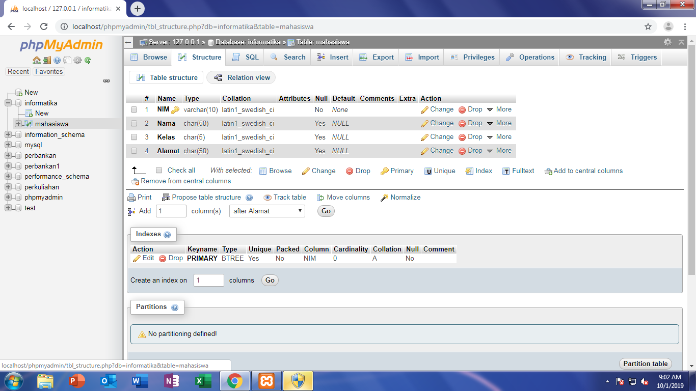

Percobaan 3

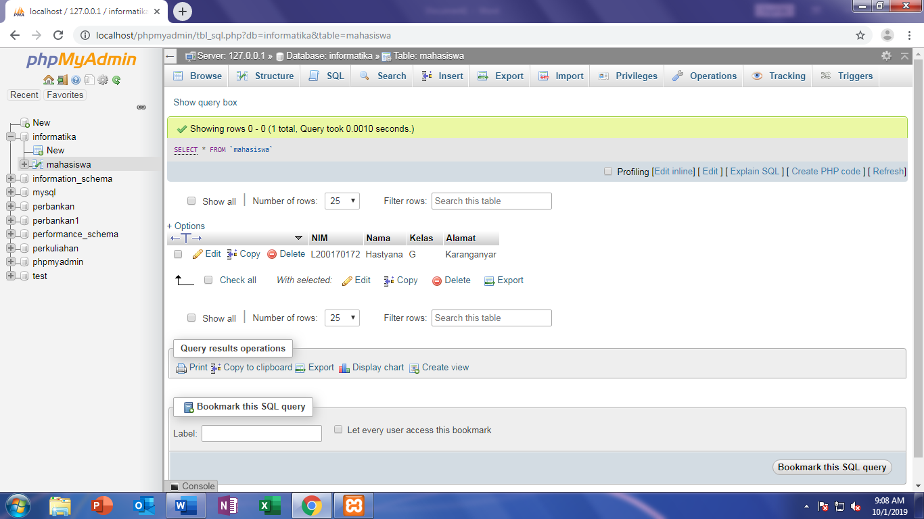

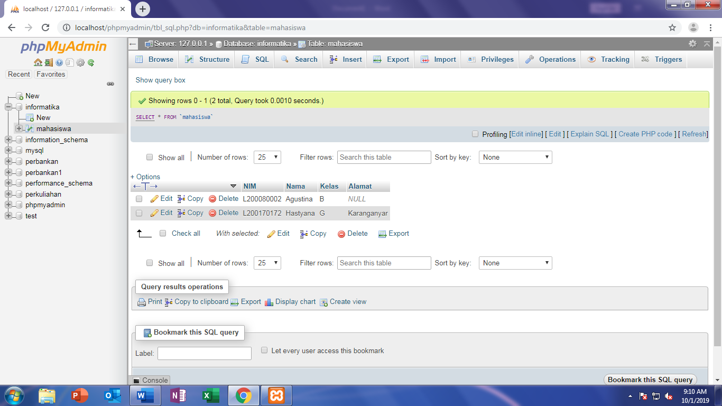

Percobaan 4

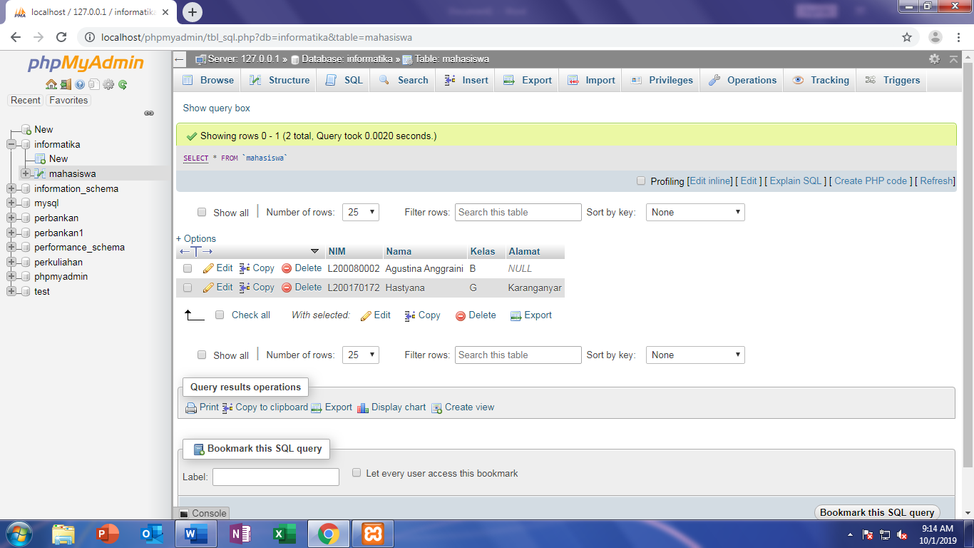

Membuat table nilai

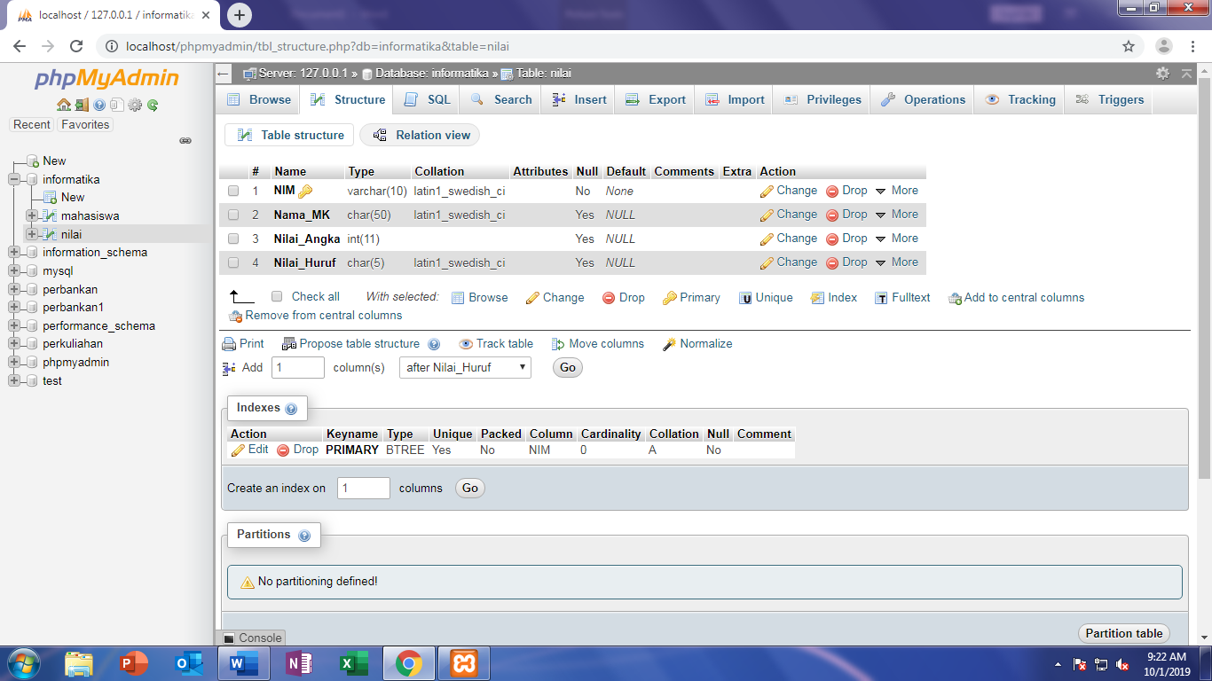

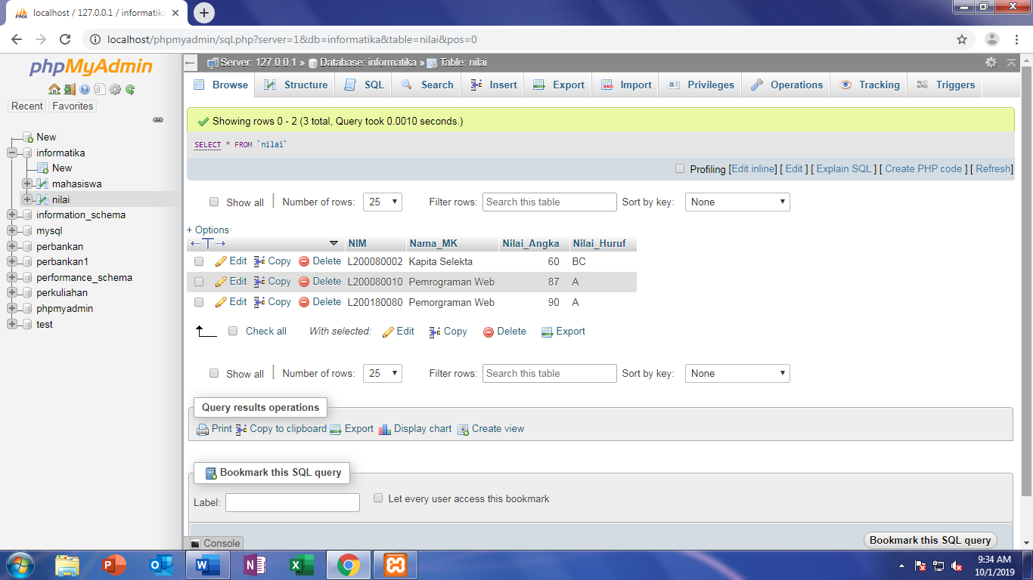

Percobaan 5

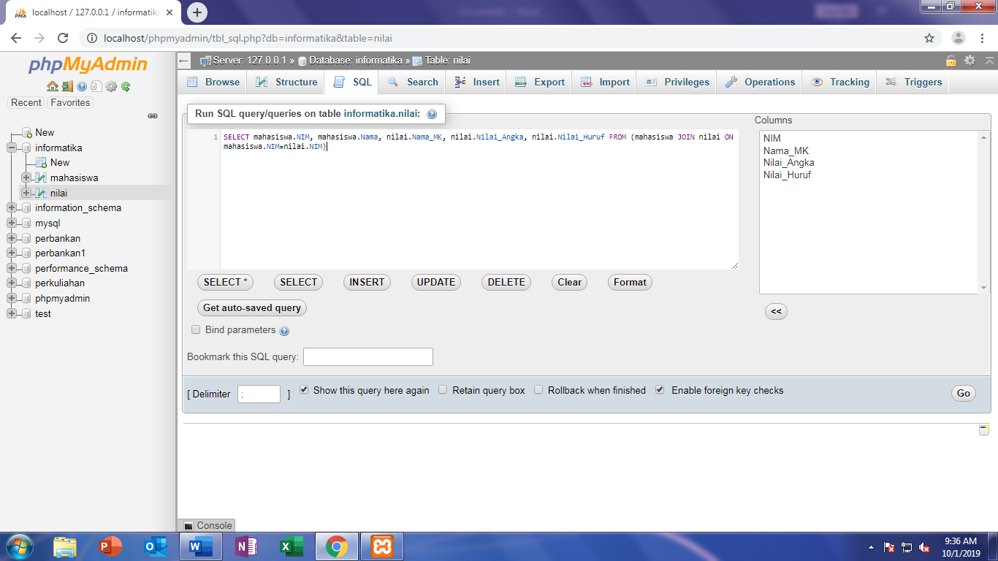

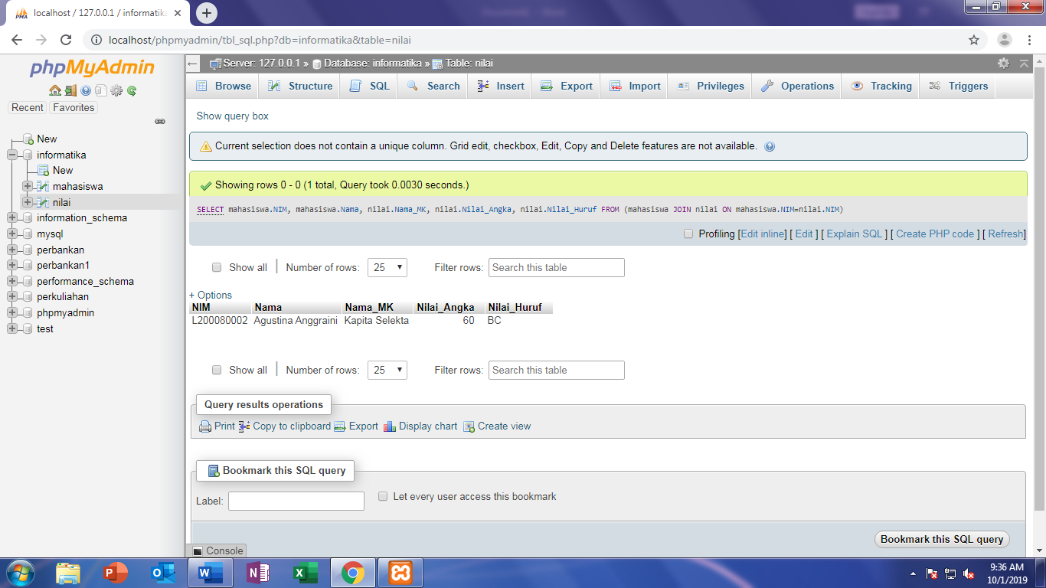

Percobaan 6

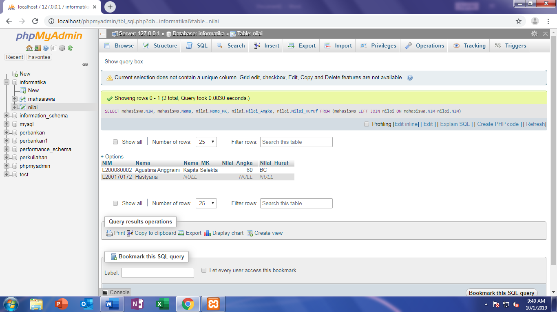

Percobaan 7

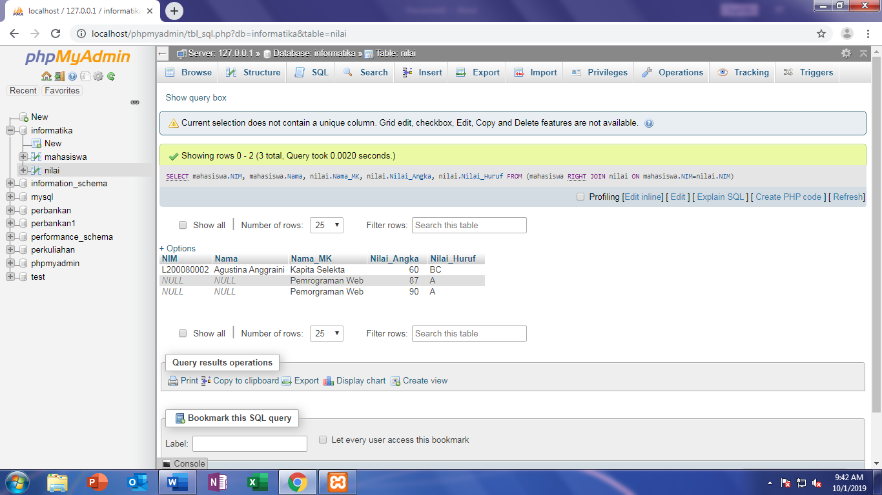

Percobaan 8

Rata rata nilai

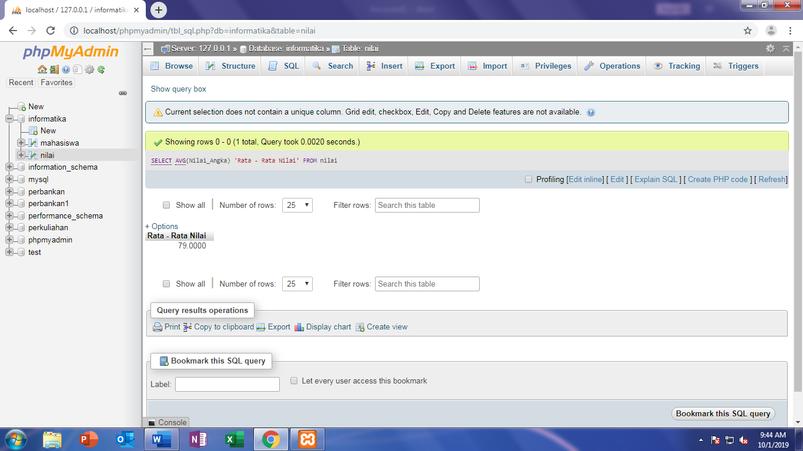

Percobaan 9

Total nilai

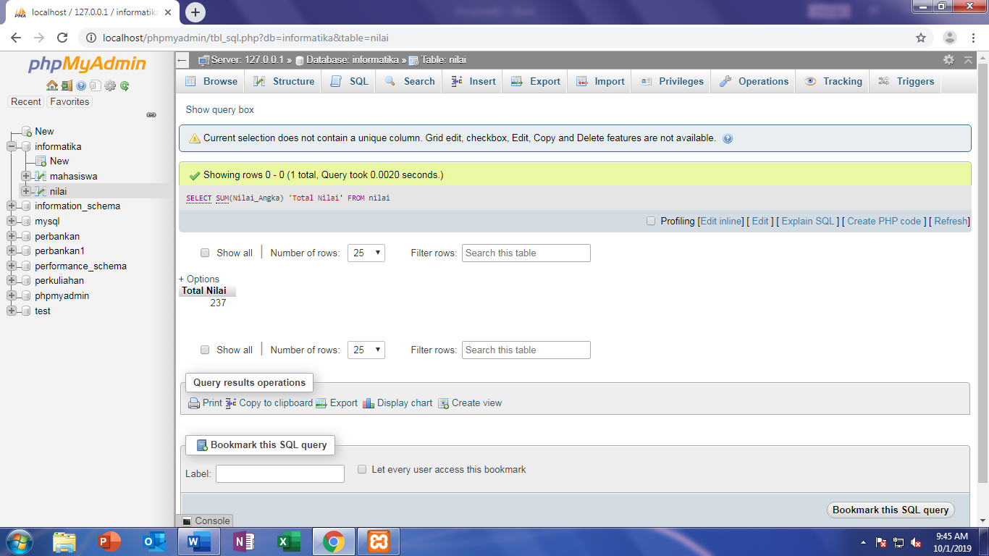

Percobaan 10

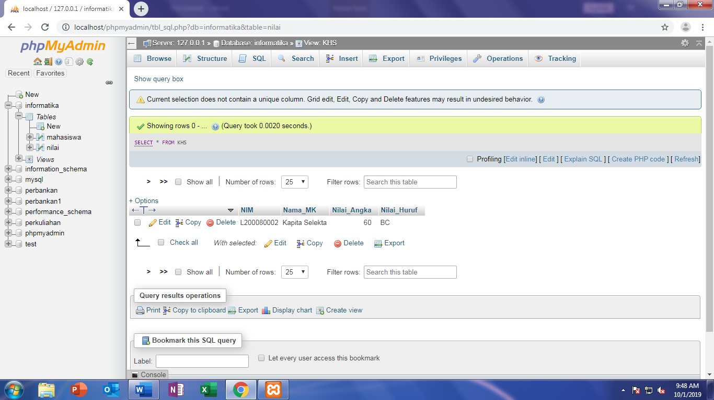

**TUGAS**

1. Fungsi
2. Select : untuk memilih object
3. Join : penggabungan table
4. Left Join : untuk menampilkan data sebalah kiri yang dijoinkan dan menampilkan data sebelah kanan yang sama nilainya
5. Right Join : untuk menampilkan data sebelah kanan yang dijoinkan dan menampilkan data sebelah kiri yang sama nilainya
6. AVG : memberi nilai rata rata
7. SUM : memberi nilai total jumlah
8. UPDATE mahasiswa SET Alamat=’Sragen’ WHERE NIM=’L20008080’

